PSeInt
Algoritmo Act2_Lecc20_Inc1_PSeInt
Definir clave Como Cadena
Escribir "Ingrese la contraseña:"
Leer clave
Si clave = "Password123" Entonces
Escribir "Bienvenida"
Sino
Escribir "Ingreso prohibido"
FinSi
FinAlgoritmo

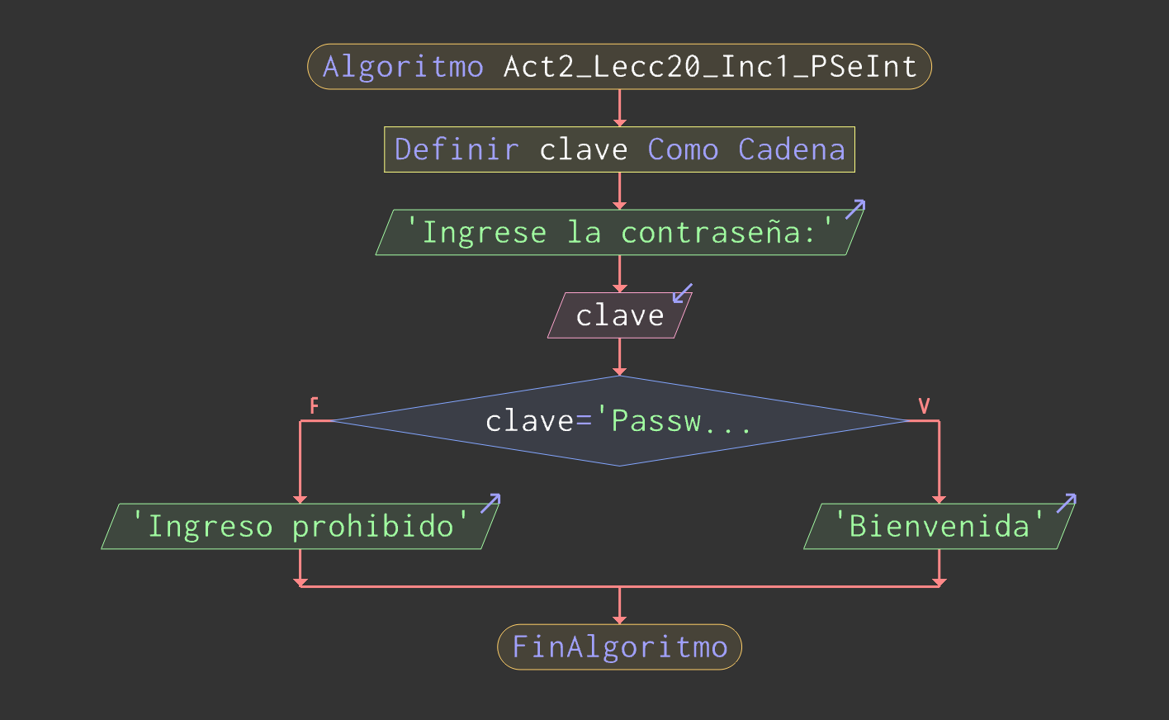

C#
using System;

class Act2_Lecc20_Inc1_CSharp {
static void Main() {
Console.WriteLine("Ingrese la contraseña:");
string clave = Console.ReadLine();
if (clave == "Password123")
Console.WriteLine("Bienvenida");
else
Console.WriteLine("Ingreso prohibido");
}
}

